1.3 解直角三角形（2）同步练习
◆基础训练
1．在Rt△ABC中，∠A=90°．
（1）若AC=21，BC=35，则AB=______，sinC=______；
（2）若∠B=30°，AB=10，则AC=______，BC=______．
2．若某人沿坡度i=3：4的斜坡前进10m，则他所在的位置比原来的位置升高______m．
3．若三角形两边长为6和8，这两边的夹角为60°，则其面积为______．
4．等腰三角形的周长为2+，腰长为1，则顶角为_______．
5．一个锥形零件，图纸规定轴截面的倾斜角的正切值是，则该锥形零件的锥度k是（ ）
A．16 B． C． D．
6．在Rt△ABC中，∠C=90°，若sinA=，则cosA的值为（ ）．
A． B． C． D．
7．在Rt△ABC中，∠C=90°，若BC=2，cosB=，则AC的长为（ ）
A． B．2 C．4 D．
8．如图，将两张宽度都为1的纸条叠放成如图所示的图形，如果所成四边形的锐角为α，那么这个四边形的面积是（ ）
A．
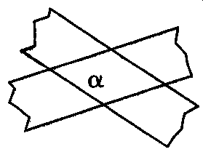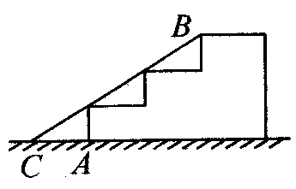
◆提高训练
9．如图，苏州某公园入口处原有三级台阶，每级台阶高20cm，水平宽度为30cm．现为了方便残疾人士，拟将台阶改为斜坡．设台阶的起点为A，斜坡的起始点为C，现将坡角∠BCA设计为30°，则AC的长度为_______．
10．如图，有长为100m的斜坡AB，它的坡角是45°，现把它改为坡角为30°的斜坡AC，求BC的长（精确到0.1m）．
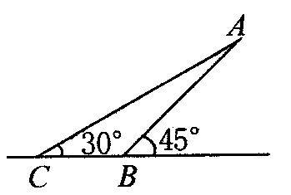

11．如图，AD是△ABC的角平分线，且AD=，∠C=90°，AC=8，求BC及AB．
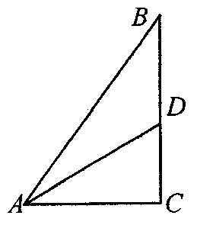
12．如图，我军某部在一次野外训练中，有一辆坦克准备通过一座小山，已知山脚和山顶的水平距离为1000米，山高为565米，如果这辆坦克能够爬30°的斜坡，试问：它能不能通过这座小山？
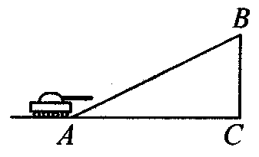

◆拓展训练
13．如图，已知电线杆AB直立于地面上，它的影子恰好照在土坡的坡面CD和地面BC上．如果CD与地面成45°，∠A=60°，CD=4m，BC=（4－2）m，求电线杆AB的长．
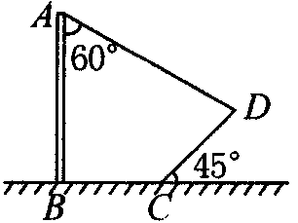

14．如图，为了农田灌溉的需要，某乡利用一土堤修筑一条渠道，在堤中间挖出深为1.2m，下底宽为2m，坡度为1：0.8的渠道（其横断面为等腰梯形），并把挖出来的土堆在两旁，使土堤高度比原来增加了0.6m，求：
（1）渠面宽EF；（2）修200m的渠道需挖的土方数．
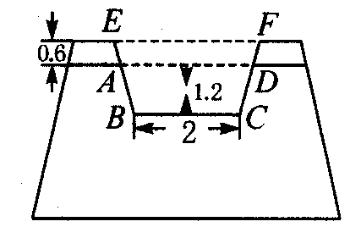

答案:
1．（1）28， （2）10，20 2．6 3．12 4．120°
5．D 6．B 7．C 8．D 9．60（－1）cm 10．51.8m
11．BC=8，AB=16 12．能 13．6m
14．（1）4.88m （2）710.4m³

